자료배포 | 2021.11.17
보도요청 | 배포 이후
문의 | 한승우 팀장 T: 02 410 9056  박준영 대리 T: 02 410 0429 | Email:  pa@hanmi.co.kr

한미약품, 세계 최초 CCR4 타깃 면역항암제 임상2상 미국학회서 발표
<FLX475>

美 워싱턴서 열린 2021 면역항암학회 ‘Trial-in-Progress’ 부문 포스터 발표
오픈이노베이션 통해 美 랩트서 도입한 신약…전이된 종양 크기 58% 감소 확인
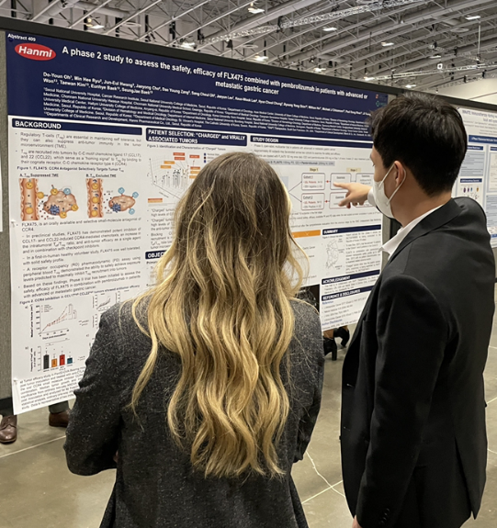
한미약품과 미국 랩트, MSD가 협업해 개발중인 세계 최초의 CCR4 타깃 면역항암신약(FLX475)의 잠재력을 확인한 임상 사례가 해외 학회에서 발표됐다.

한미약품(대표이사 권세창·우종수)은 지난 12일부터 14일까지 미국 워싱턴에서 열린 2021 면역항암학회(SITC, Society for Immunotherapy of Cancer)에서 현재 진행중인 FLX475 임상 2상 케이스를 소개하는 포스터 발표가 진행됐다고 17일 밝혔다.

발표된 임상은 진행성 또는 전이성 위암 환자에게 FLX475와 세계에서 가장 많이 쓰이는 면역항암제인 ‘키트루다(펨브롤리주맙)’를 병용 투여해 안전성 유효성을 평가하는 임상 2상이다. 면역항암학회는 국내 10개 대학병원 등에서 활발히 진행중인 이 임상을 ‘상당한 중요성이 인정된다’고 판단해 ‘Trial in Progress’ 부문으로 채택했다.
<사진설명> 한미약품 임상팀 관계자(우측)가 美 워싱턴에서 열린 면역항암학회(SITC)에서 FLX475 임상 결과를 설명하고 있다.

이 임상은 FLX475 100mg을 매일 1회(QD), 키트루다 200mg을 3주마다(Q3W) 투여해 유효성과 객관적반응률(ORR), 질병조절률(DCR) 등 전반적 항종양 유효성을 평가했다. Epstein-Barr Virus(EBV) 음성 혹은 양성인지에 따라 코호트 1과 2로 구분해 각각 10명의 환자를 모집 중이며, 추후 최대 90명까지 확장할 계획이다.

특히 이번 발표에서는 임상에 참여한 환자 중 의미있는 치료 효과를 보인 사례가 포함돼 주목받았다. 사전에 항암 치료를 받고 올해 5월부터 임상에 참여한 EBV양성, HER2 음성 80세 위암 남자 환자에 FLX475와 키트루다를 병용 투여했을 때, 6주기 차에 간에 전이된 종양의 크기가 58% 감소하는 부분 반응(PR)이 확인됐다. 임상에 참여한 모든 환자들이 현재까지 관리 가능한 안전성을 보여줬고, 부작용에 따른 복용 중단 사례도 없었다.

FLX475는 면역항암 효과를 억제하는 조절 T세포(Regulatory T cells)의 종양 내 이동에 관여한다고 알려진 CCR4 단백질의 길항제(Antagonist) 경구용 면역항암제로, 2019년 한미약품이 미국 바이오기업 랩트社로부터 도입했다. 한미약품과 FLX475 임상 협력 계약을 체결한 MSD는 키트루다를 공급하고 있으며, 랩트는 FLX475 단독요법과 키트루다 병용요법에서의 용량 증량과 용량 확장 임상시험을 미국, 호주, 대만 등의 33개 기관에서 진행하고 있다.

한미약품 권세창 사장은 “오픈이노베이션 전략에 따라 도입한 세계 최초 CCR4 면역항암
제의 임상 사례가 해외 학회에서 소개됨에 따라 환자들에게 혁신적 치료 옵션을 제공할
수 있는 가능성이 커졌다”며 “임상 2상을 토대로 랩트 및 MSD 등 파트너사들과 긴밀히
협의해 보다 빨리 상용화 할 수 있도록 최선을 다하겠다”고 말했다.
<끝>

